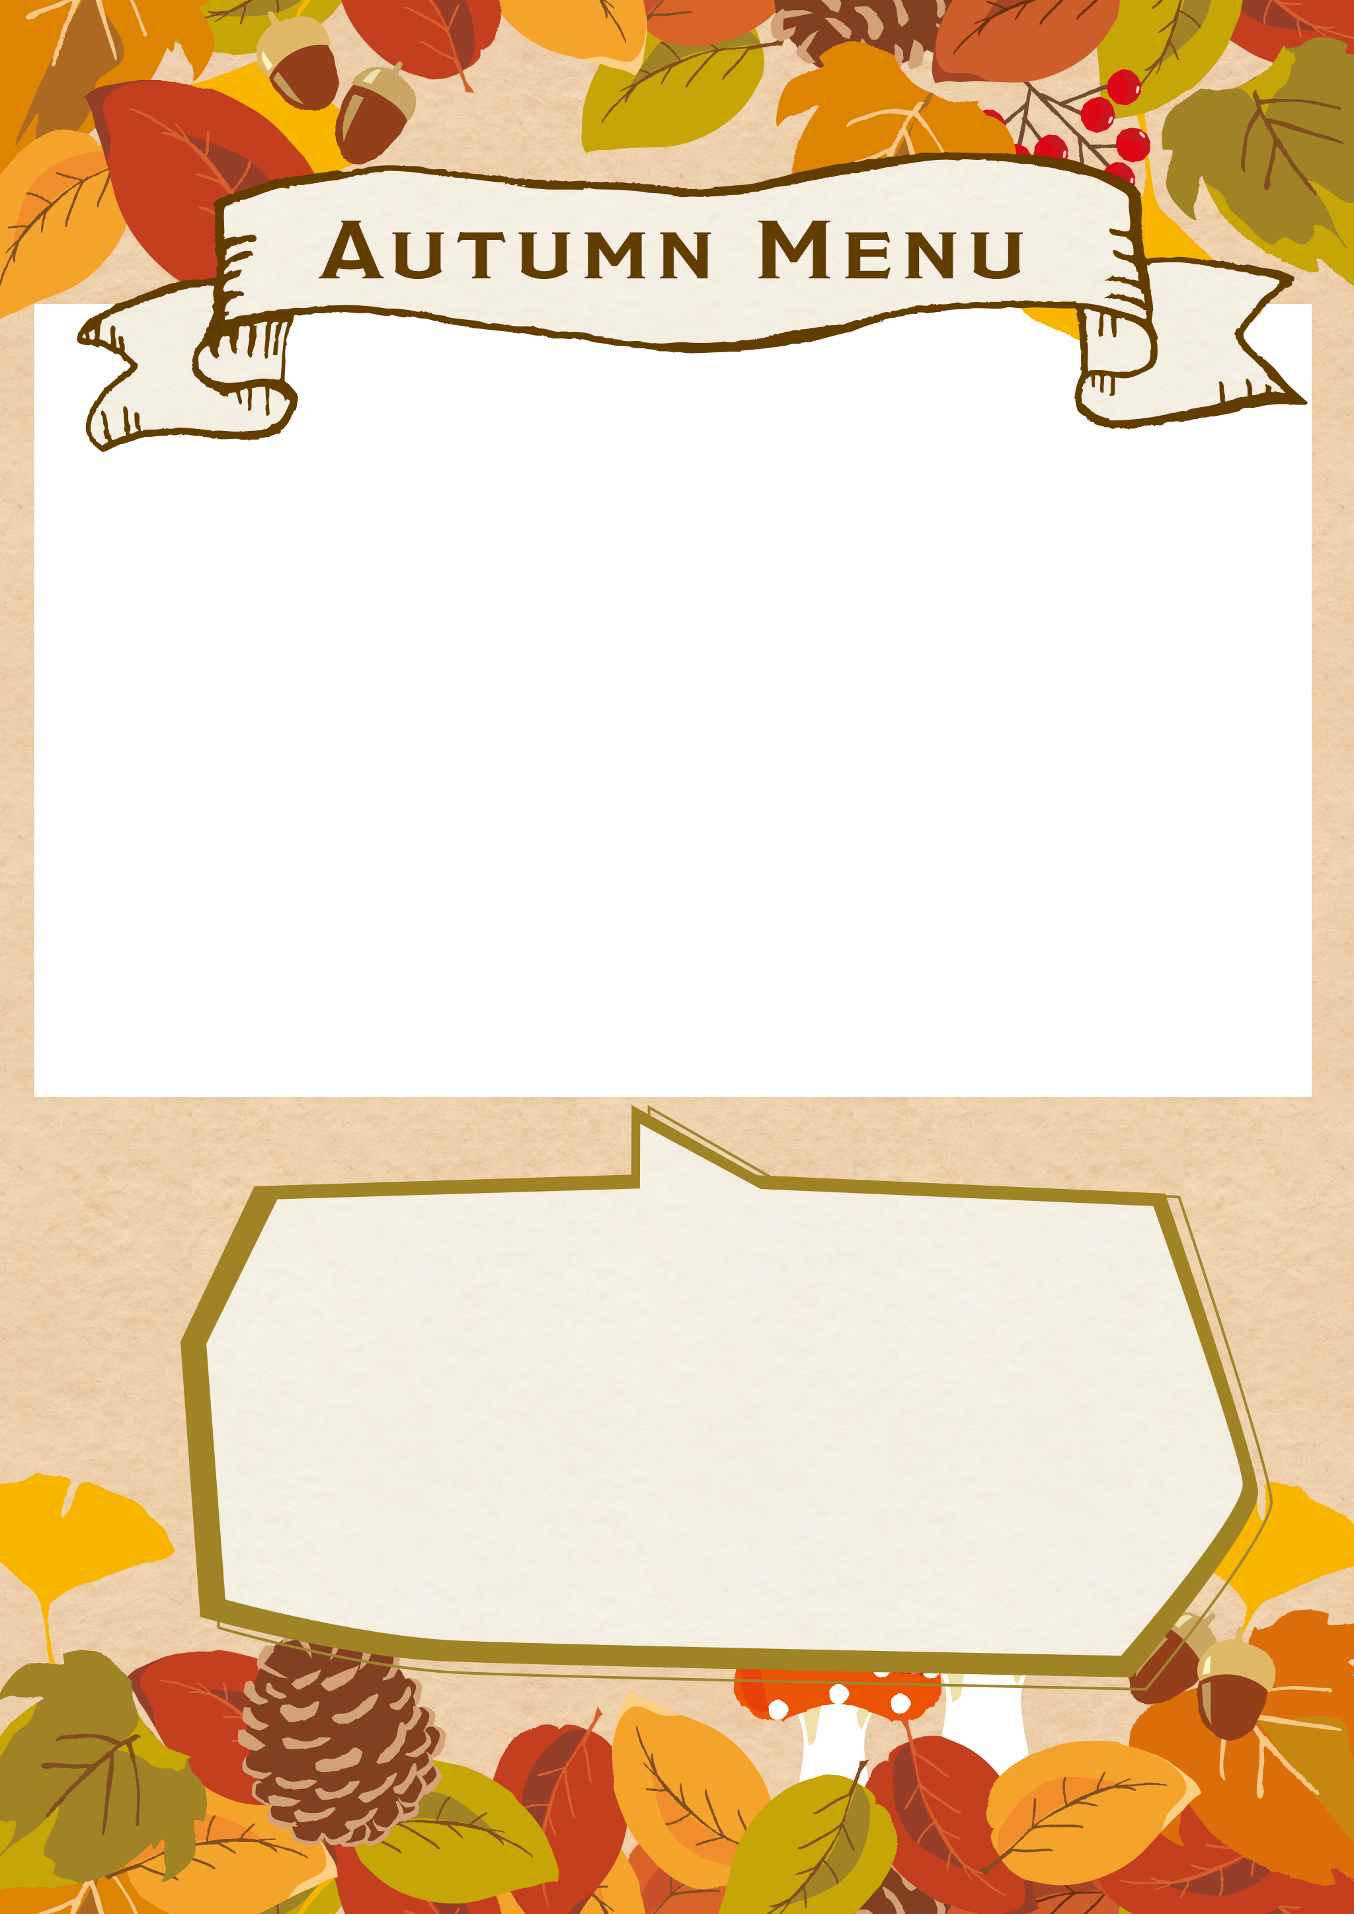
ホックリ秋パスタ
テキストテキストテキストテキストテキストテキストテキストテキストテキストテキストテキストテキスト
0,000円
ホックリ美味しい
秋のメニューはいかがでしょう？

